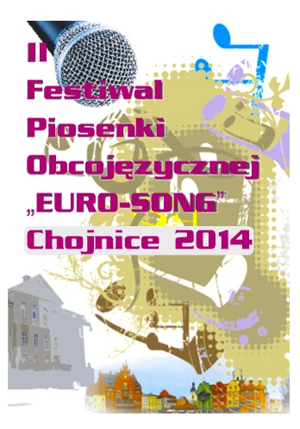

II Festiwal Piosenki Obcojęzycznej
„EURO-SONG” – Chojnice 2014
Organizator - Szkoła Podstawowa nr 1 w Chojnicach
Współorganizator - ChDK Chojnice
9 maja 2014; godz.10.30; Chojnicki Dom Kultury
REGULAMIN
1. Cele festiwalu:
a) prezentacja umiejętności językowych i wokalnych dzieci i młodzieży
b) popularyzacja i propagowanie nauki języków obcych poprzez formę piosenki
c) promowanie aktywności twórczej uczniów
d) poznawanie kultury innych narodów
2. Warunki uczestnictwa:
a) w festiwalu mogą brać udział: soliści, duety, zespoły wokalne i wokalno-instrumentalne (oprócz chórów) w następujących kategoriach wiekowych:
- szkoła podstawowa- kl. I-III
- szkoła podstawowa- kl. IV-VI
- gimnazjum
-młodzież ponadgimnazjalna
b) uczestnicy przygotowują 1 piosenkę w języku obcym, przy akompaniamencie ,,na żywo”, lub podkładzie instrumentalnym (np. płyta CD).
c) solista nie może być członkiem zespołu, czyli uczestnik może brać udział tylko w jednym podmiocie muzycznym.
d) każdą placówkę może reprezentować tylko jeden podmiot muzyczny w każdej kategorii wiekowej. Uwaga - instytucja może wystawić 2 podmioty muzyczne i 2 piosenki, ale piosenki muszą być w innych językach obcych (np. 1 piosenka w j. angielskim, a 2 piosenka w j. niemieckim).
3. Ocena uczestników:
Jury ( nauczyciele muzyki i języków obcych ) będzie oceniać:
a) dobór i oryginalność repertuaru
b) umiejętności wokalne i interpretacyjne
c) poprawność językową
d) ogólny wyraz artystyczny
4. Sprawy różne:
a) koszty związane z przygotowaniem, przejazdem i pobytem pokrywają uczestnicy lub sponsorujące instytucje, placówki.
b) dla najlepszych wykonawców przewidziane są nagrody, a dla wszystkich dyplomy i pamiątki.
c) organizatorzy zastrzegają sobie prawo do publikacji nagrań i zdjęć z festiwalu.
d) sprawy nie ujęte w niniejszym regulaminie lub wynikłe w trakcie imprezy rozpatruje organizator w porozumieniu z jury.
Zgłoszenia prosimy nadsyłać do 5 maja 2014 r. na adres organizatora:
Szkoła Podstawowa nr 1, ul. 31 Stycznia 21/23, 89-600 Chojnice
Tel\fax: (52) 397-50-39; e-mail sp1@beep.pl
z dopiskiem Festiwal ,,Euro – Song”
Koordynator festiwalu – Michał Leszczyński
kontakt – tel. 692 342 707 , e-mail – michallesz@wp.pl

Zgłoszenie
Pieczątka instytucji

I Festiwal Piosenki Obcojęzycznej
,,EURO – SONG” - Chojnice-2013

Karta zgłoszenia

- Imię i nazwisko wykonawcy, nazwa zespołu ( ilość wykonawców)

…………………………………………………………………………………………………….
- kategoria wiekowa
…………………………………………………………………………………………………………………
- Tytuł piosenki
…………………………………………………………………………………………………………………
- Język
…………………………………………………………………………………………………………………
- Placówka, instytucja – adres , tel.
………………………………………………………………………………………………………………………
- Imię i nazwisko opiekuna ( osoby przygotowującej), oraz kontakt
………………………………………………………………………………………………………………
7. Zapotrzebowanie techniczne
……………………………………………………………………………………………………………

Podpis dyrektora placówki lub opiekuna

